**Отчет**

**по реализации целевой программы "Повышение правовой культуры населения Республики Дагестан 2016-2020г. "**

**МКОУ «Ишкартынская СОШ» IV квартал 2017г.**

|  |  |  |  |  |  |  |  |
| --- | --- | --- | --- | --- | --- | --- | --- |
| № | Наименование  мероприятия | Класс | Кол-во детей | Сроки | Ответственные | Приглашенные | Ожидаемый результат |
| 1 | Классные часы: «Имею право на права»; «Детские права»; «Конвенция ООН» | 1-11 | 137 | 13по 20 ноября | Классные руководители 1-11 | - | формирование правовой грамотности и компетентности подростков; повышение правого сознания подростков и их гражданской активности; |
| 2 | Показ презентации, видеороликов «Имею право на права» | 6-9 | 57 | 16.11. | Педагог- психолог-  Дайгимова З.М. | - | учащиеся должны иметь представление о понятиях «конвенция «О правах человека», «ООН». Знать элементарные права ребенка. |
| 3 | Классный час: «Поговорим о нашем поведении» | 1-4 | 44 | 21.10. | Классные руководители 1-4 классов. | - | Научить быть ответственными за свои поступки; |
| 4 | Выпуск стенда «Конвенция ООН» | - | - | ноябрь | Зам.дир.по В/Р;  Старшая вожатая | - | формирование правовой грамотности |

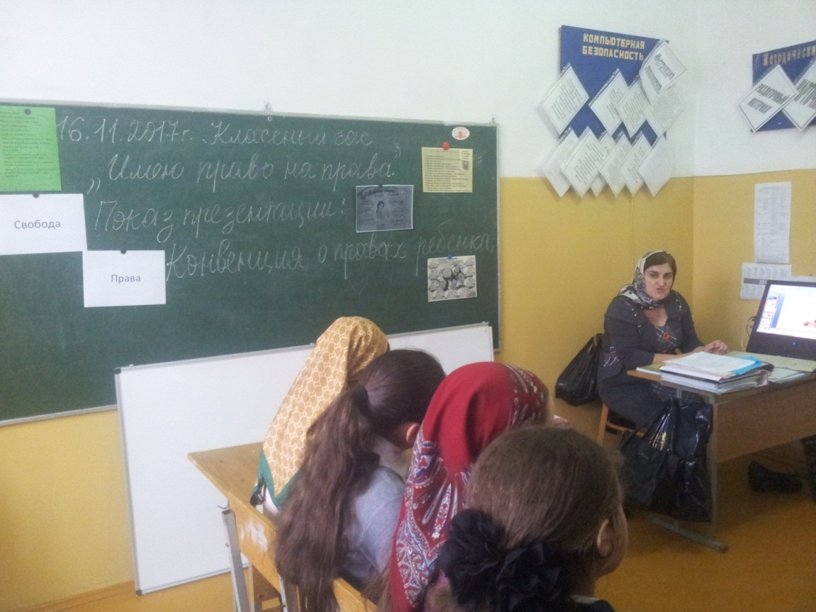 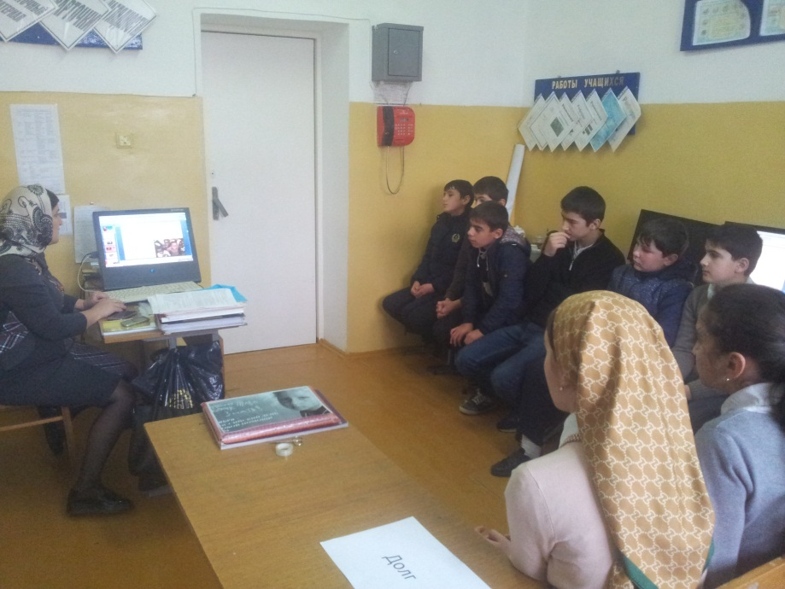

Показ презентации, видеороликов «Имею право на права»; «Конвенция ООН» организовала 16.11.2017г. Педагог- психолог-Дайгимова З.М. с учащ 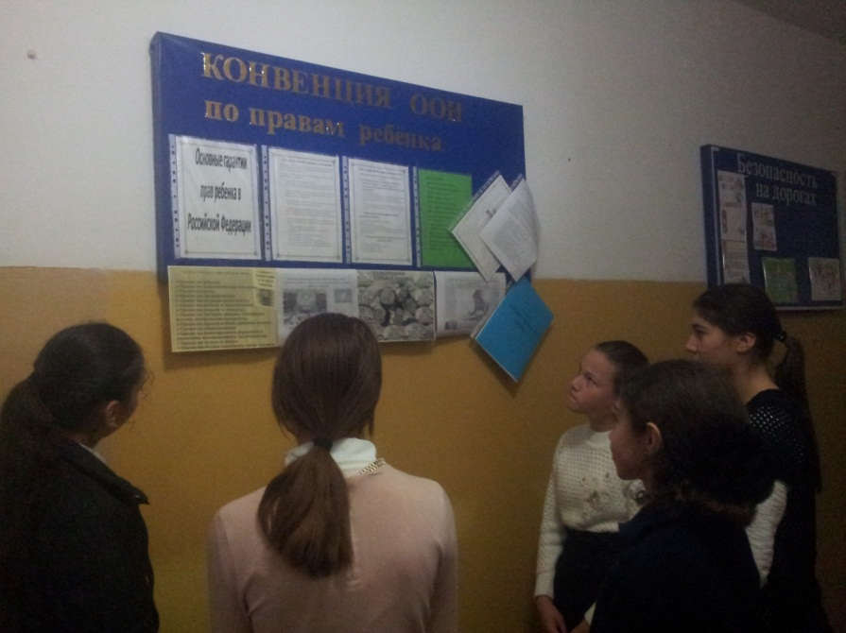имися 6-9 классов. 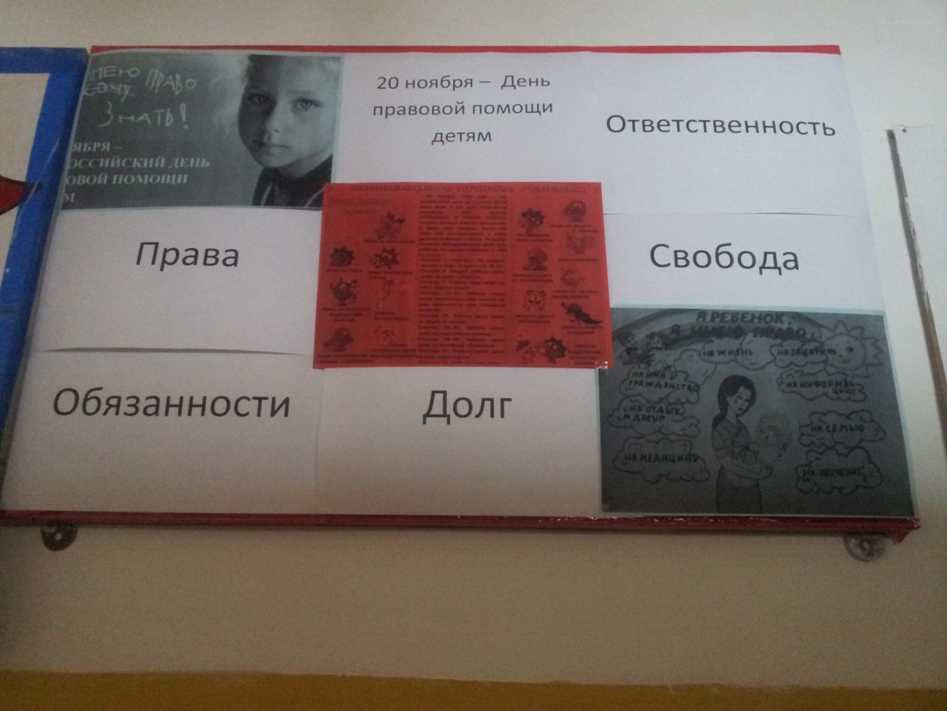 Охват 57 детей. Выпустили стенд «Конвенция ООН»

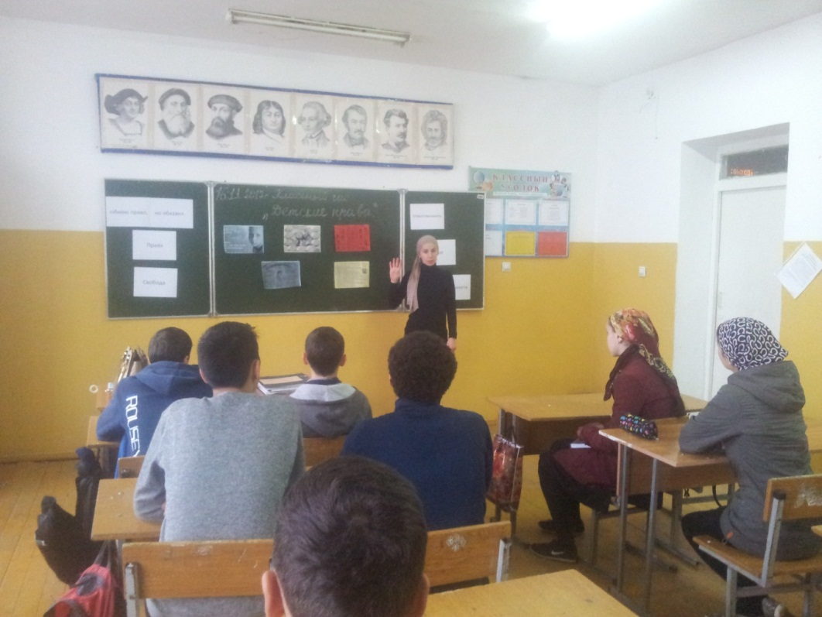 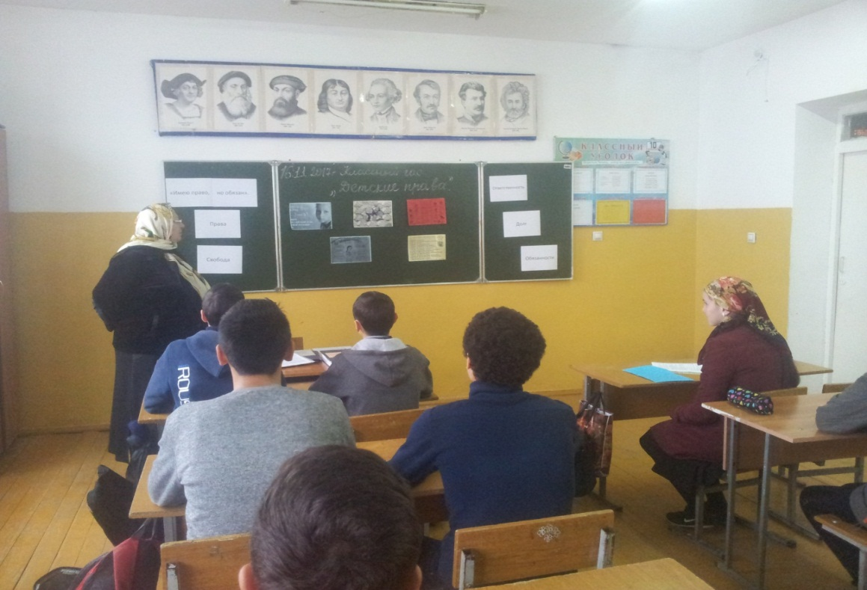

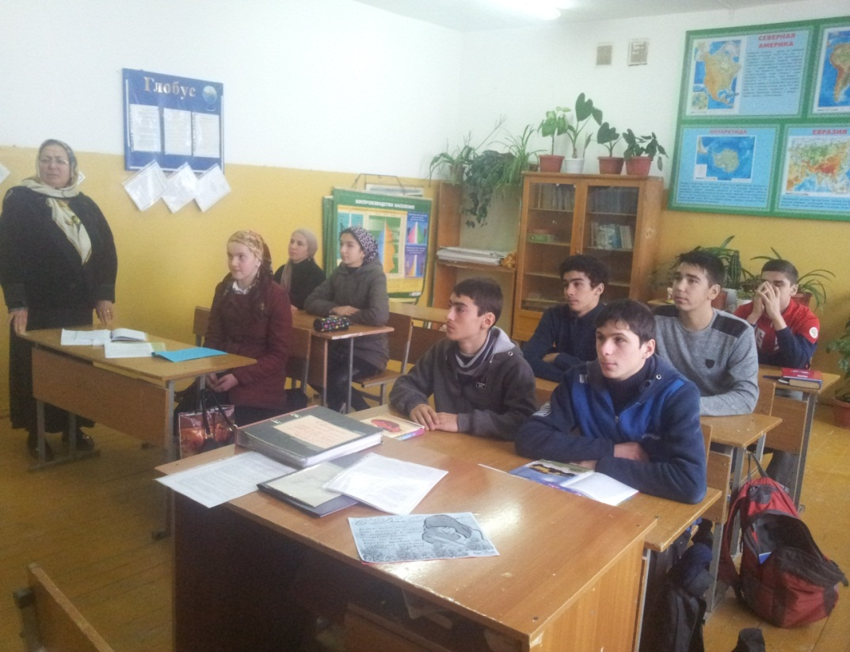 «Наши права» в 10 классе провела Старшая вожатая Алхуватова Р.И. совместно с классным руководителем Курбановой Х.А.

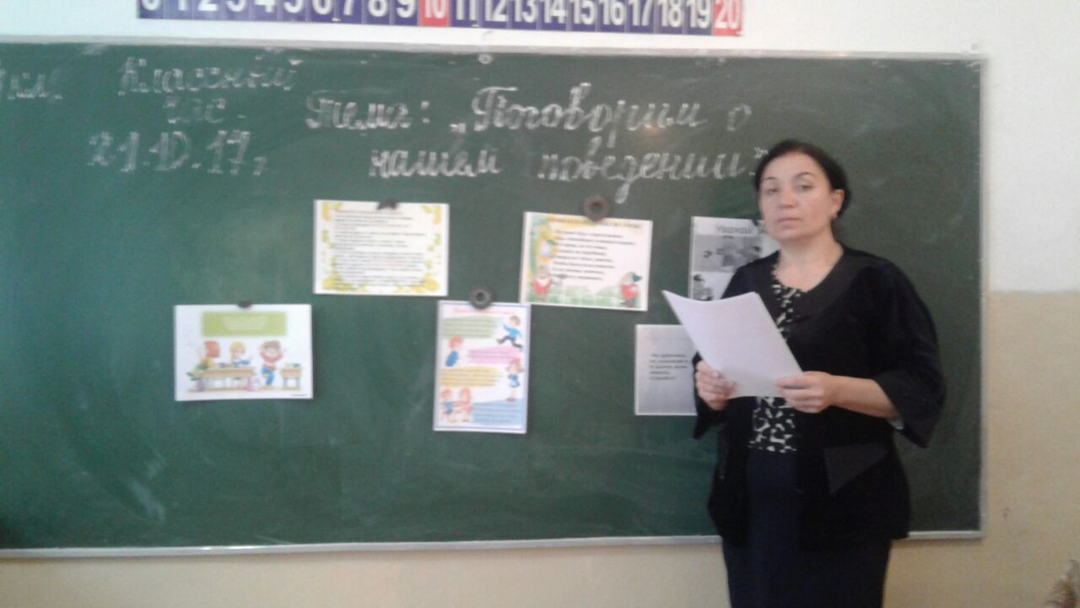

21 октября .Классный час на тему : «Поговорим о нашем поведении» в 4 классе у Абсолтановой С.С. Охват 10 детей.

